DIN 6921 Болт фланцови

DIN 6921
Стоманени класове: 8.8, 10.9 12.9

Размери
Ном. Диа. (d) |  | M6 | M8 | M10 | M12 | M14 | M16 | M20
Стъпка на резбата |  | 1 | 1.25 | 1.5 | 1.75 | 2 | 2 | 2.5
Дължина на резбата (b) | L <125 мм | 18 | 22 | 26 | 30 | 34 | 38 | 46
 | 125-200mm | - | 28 | 32 | 36 | 40 | 44 | 52
 | L> 200 мм | - | - | 45 | 49 | 53 | 57 | 65
DS | Мин. | 6 | 8 | 10 | 12 | 14 | 16 | 20
 | Макс. | 5.82 | 7.78 | 9.78 | 11.73 | 13.73 | 15.73 | 19.67
K | Макс. | 6.6 | 8.1 | 9.2 | 11.5 | 12.8 | 14.4 | 17.1
Диаметър на фланеца |  | 14.2 | 18 | 22.3 | 26.6 | 30.5 | 35 | 43
d | Мин. | 10.95 | 14.26 | 16.5 | 17.62 | 19.86 | 23.15 | 29.87
с | Мин. | 9.78 | 12.73 | 14.73 | 15.73 | 17.73 | 20.67 | 26.67
 | Макс. | 10 | 13 | 15 | 16 | 18 | 21 | 27
Всички данни само с информационна цел. За повече подробности относно стандартите или размерите на продуктите, моля, свържете се с нас на адрес sales@panchev.bg

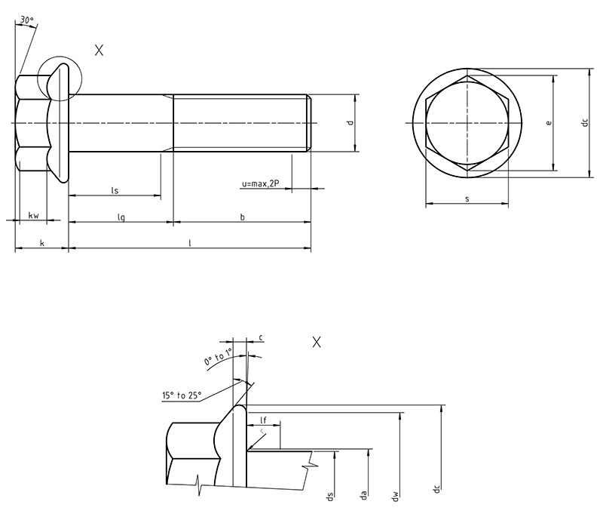

Легенда:
d2 - вътрешния диаметър на фланеца
b - дължината на резбата
l - дължината на болта
d - номиналният диаметър на резбата
k - височината на главата
s – размер на ключ

